*Documento de Análisis*

Versión 1.1

Tabla de contenidos

1. Diagrama de Actores 3

2. Diagrama de Paquetes 3

**3.** **Diagrama de Secuencia** 4

**3.1.** **Login al Sistema** 4

**3.1.1.** **Login in** 4

**3.1.2.** **Recuperar Contraseña** 4

**3.2.** **Gestionar Tarea** 5

**3.2.1.** **Designar Usuario** 5

**3.2.2.** **Calificar Tarea** 6

**3.2.3.** **Cambiar Estado de tarea** 6

**3.3.** **Mantenimiento de Tarea** 7

**3.3.1.** **Crear Tarea** 7

**3.3.2.** **Consultar Tarea** 8

**3.3.3.** **Ver Detalle de Tarea** 9

**3.4.** **Gestionar Comentarios** 10

**3.4.1.** **Hacer Comentario** 10

**3.4.2.** **Aprobar Comentario** 11

**3.5.** **Monitorear Estadisticas** 12

**3.6.** **Monitorear Asistencia** 13

**3.6.1.** **Cambiar Horario** 13

**3.6.2.** **Consultar Asistencia** 14

**3.6.3.** **Rotar Personal** 15

**3.7.** **Mantenimiento de Usuarios** 16

**3.7.1.** **Crear Usuario** 16

**3.7.2.** **Editar Usuario** 17

**3.7.3.** **Eliminar Empleado** 18

4. Diagrama de Clases de Analisis 19

# 

1. **Diagrama de Actores**

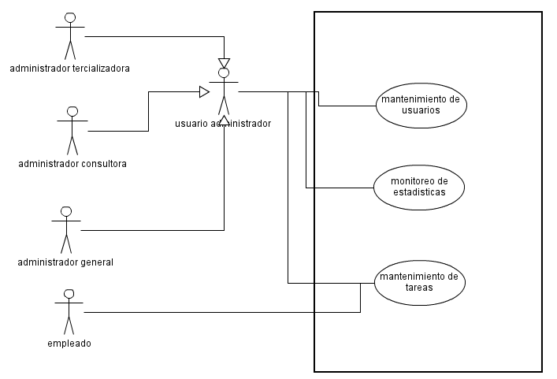

1. **Diagrama de Paquetes**

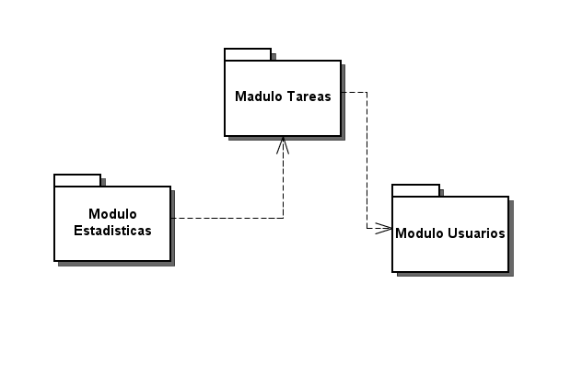

1. **Diagrama de Secuencia**
   1. **Login al Sistema**
      1. **Login in**



* + 1. **Recuperar Contraseña**



* 1. **Gestionar Tarea**
     1. **Designar Usuario**



* + 1. **Calificar Tarea**



* + 1. **Cambiar Estado de tarea**



* 1. **Mantenimiento de Tarea**
     1. **Crear Tarea**



* + 1. **Consultar Tarea**



* + 1. **Ver Detalle de Tarea**



* 1. **Gestionar Comentarios**
     1. **Hacer Comentario**



* + 1. **Aprobar Comentario**



* 1. **Monitorear Estadisticas**



* 1. **Monitorear Asistencia**
     1. **Cambiar Horario**



* + 1. **Consultar Asistencia**



* + 1. **Rotar Personal**



* 1. **Mantenimiento de Usuarios**
     1. **Crear Usuario**



* + 1. **Editar Usuario**



* + 1. **Eliminar Empleado**



1. **Diagrama de Clases de Análisis**

